CM2 Sciences
Période 2 Fiche de prep’
Transmissions de mouvements
Téléchargé gratuitement sur http://orpheecole.com
S2
Compétences du socle commun : Programmes de 2008 :
- Les objets techniques : objets mécaniques, transmission de mouvements.

- Objectifs spécifiques :
- Etre capable de fabriquer des objets mettant en œuvre des mécanismes simples.
- Etre capable de monter et démonter un objet technique simple.
- Apprendre à se comporter efficacement devant un problème d’ordre technique.

- Les objets techniques :
- Objets mécaniques, transmission de mouvements. L’élève connaît des dispositifs de transmission du mouvement et est capable d’en décrire une utilisation concrète suite à une démarche de fabrication en classe ou à l'étude d'un objet technique (treuil, bicyclette...)

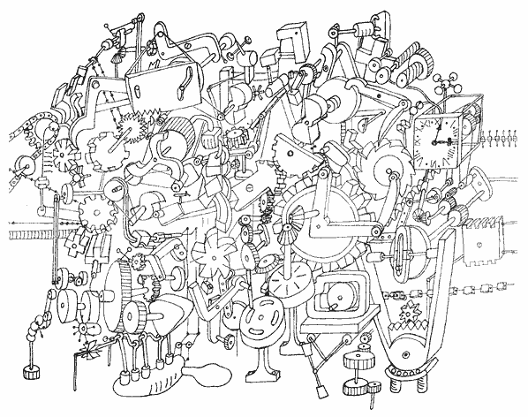

l

Séance : | Problématique de séance : | Mots-clés : | Notions visées :
1 | - Le mouvement de l’essoreuse à salade. | Engrenages  Trace écrite | - Découvrir le principe de transmission du mouvement ;  - Manipuler les engrenages.
2 | - Généralités à propos des engrenages  - Situation problème du manège. | Schéma  Compte-Rendu d’Expérience | - Découvrir le principe des engrenages (leur sens, leur vitesse, leur taille) et les relations qu’ils entretiennent les uns avec les autres.  - Imaginer et concevoir un système de transmission du mouvement.
3 |  | Schéma  Compte-Rendu d’Expérience
4 | - Le fonctionnement du vélo | Schéma  Compte-Rendu d’Expérience  Trace Ecrite | - Découvrir comment se propulse un vélo, par l’observation.  - Construire un mécanisme qui reprend le fonctionnement du vélo.
5 | - Evaluation | Savoir dire comment fonctionne une essoreuse, un vélo, et comprendre le mécanisme de base des engrenages.

CM2 Sciences
Période 2 Fiche de prep’
Transmissions de mouvements
Téléchargé gratuitement sur http://orpheecole.com
S2
Séance 1 : Le mouvement de l’essoreuse à salade

15’ Etape 1 – Oral Découverte de la notion de mouvement.

Discussion collective durant laquelle l'enseignant note au tableau les réponses proposées par les élèves aux questions :
0 Qu'est-ce qu’un mouvement ? À quoi ça sert ? Citer des phénomènes mettant en jeu des mouvements.
0 Quels sont les différents éléments qui interviennent ? Citer différents types de mouvement.
0 Qu'est-ce que ça veut dire "un objet en mouvement" ? On devrait voir apparaître les termes bouger, se déplacer, aller vite, courir, etc.
Afficher au tableau les posters d’images qui pourraient répondre aux questions ci-dessus.

15’ Etape 2 – Oral + Individuel Le fonctionnement de l’essoreuse à salade.
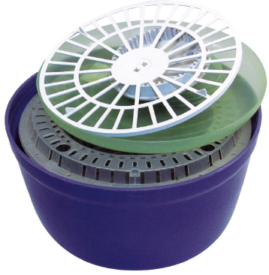
Découverte du système d’engrenages d’une essoreuse à salade (Découvrir le principe de transmission de mouvement)
0 Comment fait-on fonctionner cet appareil ? (dessin possible)
Se mettre d'accord, informer sur l'utilisation de l'objet essoreuse. Les différentes étapes, rotation rapide, évacuation de l'eau (force centrifuge) à travers le panier.
0 Si on ne s'intéresse qu'à la partie couvercle. (observation - utilisation) que se passe-t-il quand tu tournes la manivelle ?
La roue sous le couvercle tourne plus vite que la manivelle que l'on tourne à la main.
0 À quoi sert le mécanisme dans le couvercle de l'essoreuse à salade ?
Se mettre d'accord sur l'effet du mécanisme : accélérer le mouvement de rotation.
0 Comment cela peut-il fonctionner ? (dessin possible)
Faire ressurgir les différences pour construire une problématique. Par exemple : Quel système permet de faire accélérer la roue sous le couvercle de l'essoreuse ? Les problèmes sont notés sur une affiche ou au tableau au fur et à mesure.
0 Cite d'autres objets simples dans lesquels il y aurait un mécanisme.
Recueillir les propositions des élèves, demander une justification, faire repérer les contradictions, les désaccords s'il y en a

30’ Etape 3 – En Groupe Utilisation du matériel.

Les élèves sont répartis en groupes. Dans un premier temps, ils font des essais avec le matériel qu’ils ont choisi et l’enseignant les laisse manipuler librement. C’est la phase de découverte du matériel.
Ensuite, lancer les défis suivants :
0 Vous disposez maintenant de deux roues dentées : faites tourner les deux roues, sachant que vous n’avez le droit d’en toucher qu’une seule. Essayez plusieurs solutions, avec des roues de plusieurs tailles.
0 Reproduisez le fonctionnement de l’essoreuse à salade avec les engrenages.

Copie au propre sur le cahier des mots-clés et de la trace écrite. PAGE DE GAUCHE : dessiner les essais de l’étape 3

ENGRENAGE = Un engrenage est un système mécanique composé de deux roues dentées qui se transmettent un mouvement de rotation.
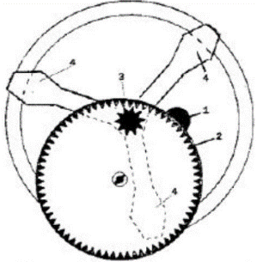
1 : la poignée 2 : la grande roue dentée 3 : la petite roue dentée
4 : trois pales pour accrocher le panier 5 : le panier
La poignée sert à faire tourner la grosse roue dentée. La grosse roue dentée entraine la rotation de la petite roue dentée. La petite roue dentée, accrochée sur les pales, entraine la rotation des pales. Les pales font tourner le panier, qui y est accroché. Quand la grande roue dentée fait 1 tour complet, la petite roue en a fait au moins 10. Elle tourne donc au moins dix fois plus vite que la grande roue. Ça permet d’essorer la salade efficacement.

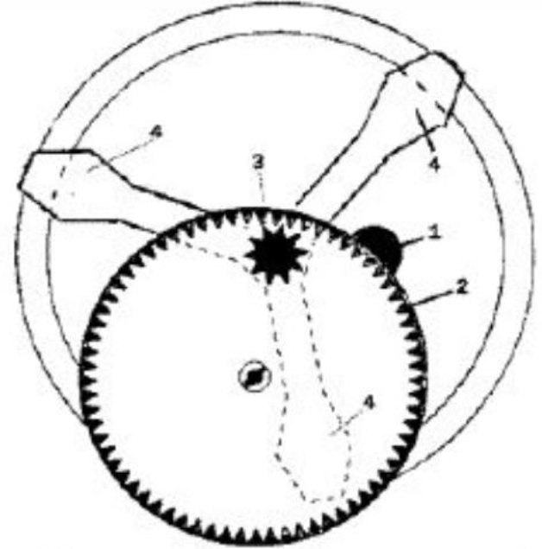

CM2 Sciences
Période 2 Fiche de prep’
Transmissions de mouvements
Téléchargé gratuitement sur http://orpheecole.com
S2
Séances 2 et 3 : Généralités et situation problème du manège

10’ Etape 1 – Oral Rappel des généralités.

Distribuer le matériel et faire bien repérer l’entrée du mouvement ( : l’endroit où on agit à l’origine, exemple : une manivelle) et la sortie du mouvement ( : la dernière pièce du mouvement). Dans un système d’engrenage, la roue dentée sur laquelle on agit, à l’entrée, et à la roue menante. Les autres sont des roues menées.

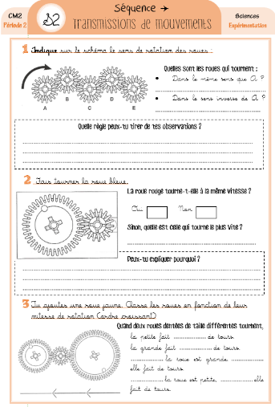
15’ Etape 2 – Par Groupes Le fonctionnement de l’essoreuse à salade.
Sens du mouvement : Emettre une hypothèse : que se passe-t-il si vous tournez la roue A ? Valider son hypothèse en réalisant le montage.
0 Dans un engrenage constitué de deux roues dentées, la roue menante et la roue menée tournent en sens inverse. Si le système comporte trois roues dentées, la roue A et la roue C tournent dans le même sens. De manière générale, un nombre pair de roues conduit à inverser le sens de rotation, un nombre impair de roues conserve le sens de rotation.
La surmultiplication : Emettre une hypothèse : que se passe-t-il si vous tournez la roue bleue ? Valider son hypothèse en réalisant le montage.
0 Le petit pignon tourne plus vite que la grande roue menante et ils tournent dans des sens opposés. Cela s’appelle une surmultiplication. Il est très dur de tourner la menante et très facile d’arrêter le mené (on perd de la force à la sortie). Si le mené à dents et le menant, le mené fera tours lorsque le menant en fera un
La démultiplication : Emettre une hypothèse : que se passe-t-il si vous tournez la roue rouge ? Valider son hypothèse en réalisant le montage.
0 Le mené tourne moins vite que le menant et tous deux tournent dans des sens opposés : c’est la
démultiplication. La roue menante est plus facile à tourner et la roue menée est plus difficile à freiner (on gagne de la force à la sortie). Si le mené à dents et le menant, il faudra tourner le menant fois pour que le mené fasse un tour.

10’ Etape 3 – Par Groupes Situation problème

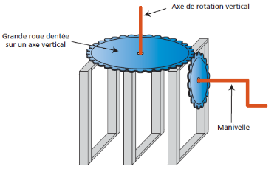
Annoncer la situation suivante : 0 Vous allez devoir utiliser le matériel pour résoudre le problème d’un jeune forain. Lucas ne peut pas se déplacer, il doit pouvoir faire tourner les cibles depuis sa cabine. Il n’est pas en contact direct avec le plateau des cibles.
Les laisser d’abord effectuer un schéma par groupe. Valider les schémas s’ils respectent les trois impératifs suivants : la manivelle est séparée du plateau des cibles par un mur ; la manivelle se trouve sur un axe horizontal alors que celui du plateau des cibles est sur un axe vertical ; les deux axes sont reliés entre eux par un mécanisme d’engrenages. Les laisser ensuite réaliser leur montage, après avoir établi la liste des pièces nécessaires. Validez l’inventaire s’il ne compte pas plus de trois engrenages.

Copie de la trace écrite.

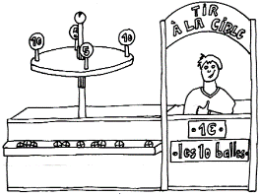
Coller l’image de la situation, écrire l’énoncé du problème :
Thomas, un jeune forain, a un problème pour faire fonctionner son attraction. Il est tout seul et doit en même temps tenir la caisse pour accueillir les joueurs et faire tourner le plateau avec les cibles. Peux-tu l’aider et trouver un mécanisme qui lui permettra de faire les deux sans quitter sa cabine ?
Dessiner le schéma de son montage et faire la liste du matériel utilisé.
CM2 Sciences
Période 2 Expérimentation
Transmissions de mouvements
Téléchargé gratuitement sur http://orpheecole.com
S2

- Indique sur le schéma le sens de rotation des roues :

Quelles sont les roues qui tournent :
- Dans le même sens que A ? ……………………………………….……………
- Dans le sens inverse de A ? ……………………………………….…………

Quelle règle peux-tu tirer de tes observations ?

…………………………………………………………………………………………….…………………
…………………………………………………………………………………………….…………………
…………………………………………………………………………………………….…………………

- Fais tourner la roue bleue.
La roue rouge tourne-t-elle à la même vitesse ?

Oui Non

Sinon, quelle est celle qui tourne le plus vite ?

……………………………………….…………………….

Peux-tu expliquer pourquoi ?
…………………………………………………………………………………………….…………………….
…………………………………………………………………………………………….…………………….
…………………………………………………………………………………………….…………………….

- Tu ajoutes une roue jaune. Classe les roues en fonction de leur vitesse de rotation (ordre croissant)
Quand deux roues dentées de taille différentes tournent,

la petite fait ……………… de tours.
la grande fait ……………… de tours.
……………… la roue est grande, ……………… elle fait de tours.
……………… la roue est petite, ……………… elle fait de tours.

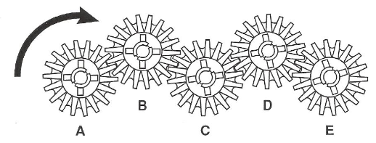

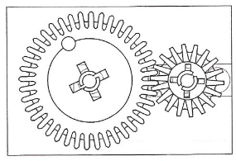

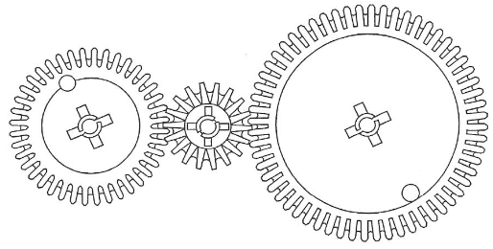

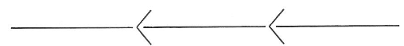

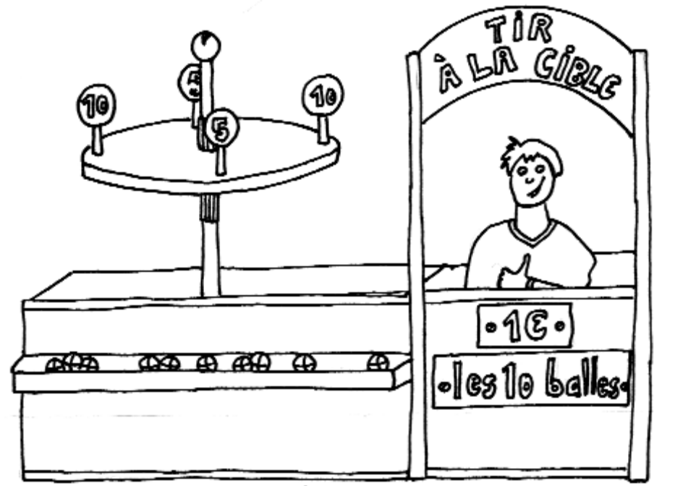

La poignée sert à faire tourner la grosse roue dentée. La grosse roue dentée entraine la rotation de la petite roue dentée. La petite roue dentée, accrochée sur les pales, entraine la rotation des pales. Les pales font tourner le panier, qui y est accroché. Quand la grande roue dentée fait 1 tour complet, la petite roue en a fait au moins 10. Elle tourne donc au moins dix fois plus vite que la grande roue. Ça permet d’essorer la salade efficacement.

La poignée sert à faire tourner la grosse roue dentée. La grosse roue dentée entraine la rotation de la petite roue dentée. La petite roue dentée, accrochée sur les pales, entraine la rotation des pales. Les pales font tourner le panier, qui y est accroché. Quand la grande roue dentée fait 1 tour complet, la petite roue en a fait au moins 10. Elle tourne donc au moins dix fois plus vite que la grande roue. Ça permet d’essorer la salade efficacement.

Thomas, un jeune forain, a un problème pour faire fonctionner son attraction. Il est tout seul et doit en même temps tenir la caisse pour accueillir les joueurs et faire tourner le plateau avec les cibles. Peux-tu l’aider et trouver un mécanisme qui lui permettra de faire les deux sans quitter sa cabine ?

Thomas, un jeune forain, a un problème pour faire fonctionner son attraction. Il est tout seul et doit en même temps tenir la caisse pour accueillir les joueurs et faire tourner le plateau avec les cibles. Peux-tu l’aider et trouver un mécanisme qui lui permettra de faire les deux sans quitter sa cabine ?

CM2 Sciences
Période 2 Fiche de prep’
Transmissions de mouvements
Téléchargé gratuitement sur http://orpheecole.com
S2

Séance 4 : Comment se propulse un vélo ?

30’ Etape 1 – Par Groupes Découverte du vélo

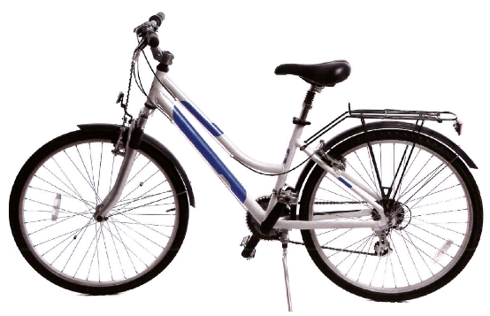
Plusieurs groupes sont à former en fonction du nombre de vélo. Réaliser l’observation sous le préau.
0 Vous allez devoir pouvoir expliquer par un schéma, comment le fait d’appuyer sur la pédale permet de faire tourner la roue. Ce schéma devra être le plus précis possible, car vous l’utiliserez ensuite pour refaire le mécanisme avec le matériel à disposition, mais vous n’aurez plus le vélo sous les yeux.
Les élèves, par groupe, disposent donc du vélo (retourné sur la selle, pour pouvoir tourner les pédales sans faire avancer le vélo et ainsi observer plus précisément le mécanisme des engrenages), ainsi que d’une feuille où ils dessinent et légendent leur schéma.

5’ Etape 2 – Mise en Commun Le fonctionnement du vélo

Demander aux élèves ce qu’ils ont compris du mécanisme des engrenages du vélo. S’il y a du temps, faire réaliser à quelques-uns le schéma au tableau.

10’ Etape 3 – Individuel Exercices de compréhension.

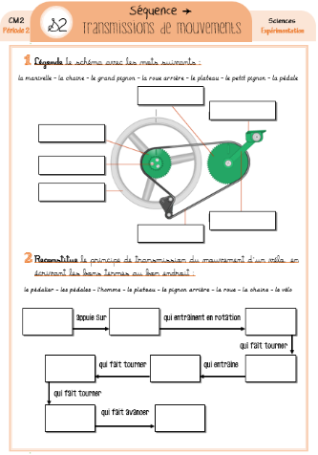
Réaliser les exercices en corrigeant au fur et à mesure. Veiller à la bonne compréhension de tous les élèves, ne pas hésiter à faire reformuler plusieurs fois.

20’ Etape 4 – Par Groupes Création d’un mécanisme

0 Maintenant que vous avez compris comment fonctionnait un vélo, vous allez reproduire son mécanisme à l’aide du matériel à disposition. Réfléchissez à la liste du matériel dont vous aurez besoin : faites-la sur une ardoise.
Donner le matériel en fonction de la liste proposée. Laisser les élèves tâtonner, et utiliser leurs schémas préalables. Valider à l’aide de l’exercice 2 de la fiche : leur mécanisme doit suivre le même principe : l’homme appuie sur les pédales, qui entrainent en rotation le pédalier, qui fait tourner le pignon arrière, qui entraine la chaine, qui fait tourner le plateau, qui fait tourner la roue, qui fait avancer le vélo.

15’ Etape 5 – Individuel Copie de la trace écrite

LE FONCTIONNEMENT DU VELO
Pour se déplacer, un véhicule a besoin d’énergie mécanique. Dans le cas du vélo, celui-ci est propulsé grâce à la conversion de l’énergie musculaire des jambes en énergie mécanique, les jambes jouent le rôle du moteur du vélo.
La propulsion du vélo se fait comme suit : Les pédales entraînent le pédalier qui transmet un mouvement de rotation au plateau. Ce dernier entraîne la chaîne qui fait tourner le pignon qui entraîne la roue arrière.

CM2 Sciences
Période 2 Expérimentation
Transmissions de mouvements
Téléchargé gratuitement sur http://orpheecole.com
S2

- Légende le schéma avec les mots suivants :

la manivelle – la chaine – le grand pignon – la roue arrière – le plateau – le petit pignon – la pédale

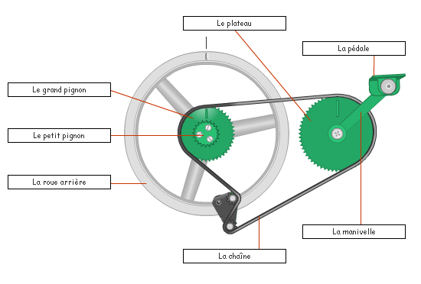

- Reconstitue le principe de transmission du mouvement d’un vélo, en écrivant les bons termes au bon endroit :

le pédalier – les pédales – l’homme – le plateau – le pignon arrière – la roue – la chaine – le vélo

appuie sur qui entrainent en rotation

qui fait tourner

qui fait tourner qui entraine

qui fait tourner

qui fait avancer

LE FONCTIONNEMENT DU VELO
Pour ……………………………………., un véhicule a besoin d’énergie ……………………………. . Dans le cas du ………….., celui-ci est propulsé grâce à la conversion de l’énergie …………………………. des jambes en énergie ……………………….., les jambes jouent le rôle du …………….. du vélo.
La ……………………….. du vélo se fait comme suit : Les ………………… entraînent le ……………………… qui transmet un mouvement de rotation au …………………. . Ce dernier entraîne la …………………… qui fait tourner le …………………… qui entraîne la ……………. arrière.

LE FONCTIONNEMENT DU VELO
Pour ……………………………………., un véhicule a besoin d’énergie ……………………………. . Dans le cas du ………….., celui-ci est propulsé grâce à la conversion de l’énergie …………………………. des jambes en énergie ……………………….., les jambes jouent le rôle du …………….. du vélo.
La ……………………….. du vélo se fait comme suit : Les ………………… entraînent le ……………………… qui transmet un mouvement de rotation au …………………. . Ce dernier entraîne la …………………… qui fait tourner le …………………… qui entraîne la ……………. arrière.
....../20

CM2
Période 2
Transmissions de mouvements
Téléchargé gratuitement sur http://orpheecole.com

Sciences
Evaluation

Note la plus haute : ___ /20 Moyenne de la classe : ___/20 Note la plus basse : ___ /20

Prénom : Date :

S2

Compétences évaluées : | A | B | C | D
1. En contrôle continu : Avoir appris et compris les mots-clés et leçons de la séquence.
2. Connaissances des programmes : Les objets techniques : Objets mécaniques, transmissions de mouvements.
1 Ecris la définition d’un engrenage :
/2
.............................................................................................................................
.............................................................................................................................
.............................................................................................................................
.............................................................................................................................

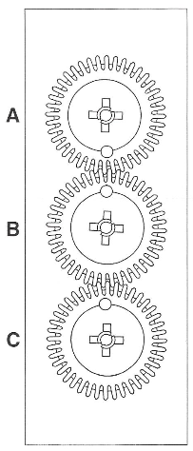
2 Observe les montages suivants et réponds aux questions :
/5
Tu fais tourner la roue dentée A.
- Que fait la roue dentée B ?
......................................................................................................

- Que fait la roue dentée C ?
......................................................................................................
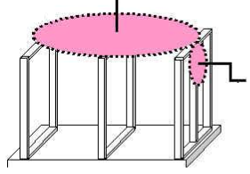
Dans le montage ci-contre :
- Lorsque je tourne la petite roue grâce à la manivelle :
La grande roue tourne à la même vitesse
La grande roue tourne plus vite
La grande roue tourne moins vite
Explique pourquoi :
.............................................................................................................................
.............................................................................................................................
.............................................................................................................................

3 Explique le fonctionnement d’un vélo :
/8
- Comment faire avancer la roue arrière ?
.............................................................................................................................
.............................................................................................................................
.............................................................................................................................
.............................................................................................................................
.............................................................................................................................
.............................................................................................................................
.............................................................................................................................
4 Observe les schémas suivants et indique avec une flèche le sens de rotation de la dernière roue :
/5
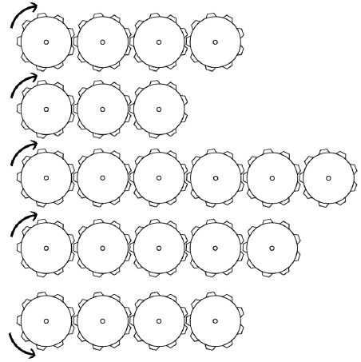
Point bonus : J’explique le fonctionnement de l’essoreuse à salade :
.............................................................................................................................
.............................................................................................................................
.............................................................................................................................
.............................................................................................................................
.............................................................................................................................

